Тема:«Животные»

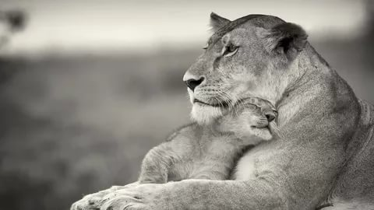

Цель : развитие лексических навыков по теме «Животные».
Задачи :
- Активизировать лексические единицы по данной теме;
- Ввести новые лексические единицы;
- Совершенствовать навыки чтения с извлечением необходимой информации;
- Совершенствовать навыки аудирования (загадки о животных);
- Совершенствовать навыки письма;
- Воспитывать доброе отношение к животным.
Ход занятия
Организационный момент
Учитель: Guten Tag, liebe Schüler und Schülerinnen!
Дети: Guten Tag!
У.: Wir beginnen unsere Stunde. Setzt euch! Also, wer hat heute Klassendienst? Wer fehlt heute? Der wievielte ist heute? Und welcher Tag der Woche ist heute? Wie ist das Wetter heute? Ist es kalt oder warm? Scheint die Sonne oder nicht? Gefällt ihr das Wetter? Und jetzt sieht an die Tafel, liest den Reim und sagt wovon ist hier die Rede?
Alle Tiere sind wie Menschen,
Haben Vater, Mutter, Kinder,
Lieben Sonne, Wind und Wasser,
Frühling, Sommer, Herbst und Winter.
Alle Tiere sin duns Freunde.
Darum sollen wir lieben.
Und das steht in ihren Augen
Gross und klar und schön geschrieben.
Д.: Hier ist die Rede von den Tieren.
У.: Richtig. Heute sprechen wir zum Thema «Die Tiere».
Активизация изученной лексики.
У.: Was passt zusammen?
- das Schaf овца
- die Maus мышь
- das Pferd лошадь
- der Fisch рыба
- die Kuh корова
- der Hund собака
- die Katze кошка
- die Ente утка
- das Krokodil крокодил
- das Nashorn носорог
- der Tiger тигр
- die Schlange змея
- der Papagei попугай
- der Hahn петух
- die Henne курица
- das Zebra зебра
- die Giraffe жираф
- der Elefant слон
- der Löwe лев
- der Bär медведь

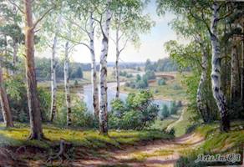
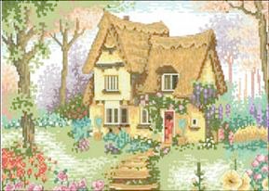
Kinder, helft mir bitte. Unsere Tiere verloren den Weg zu ihren Häusern. Feind bitte, wo sind Haustiere und wo sind Wildtiere? Arbeitet zu zweit.

Учащиеся должны разложить животных на 2 группы: домашние животные и дикие животные)
Речевая зарядка.
У.: Sagt, bitte. Was kann ihr machen? Was kann ein Tier nicht machen? (Что вы умеете делать? Что не умеет делать животное?)
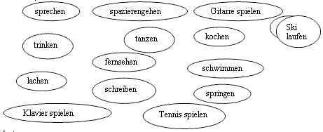

Muster:
- Ich kann …
- Das Tier kann nicht …
Повторение
У.: Macht eure Lehrerbücher auf. Lest den Text “Flecki”, bitte, die Übung 3, Seite 32.
Физкультминутка
Угадайте лишнее слово, выпадающее из данного логического ряда. Если услышите «лишнее» слово – хлопните в ладоши на этом слове.
- Frauen, Junge, Mädchen, Tiere.
- Hunde, Ärzte, Katzen, Vögel.
- Lehrer, Handwerker, Vögel, Schüler.
- Löwen, Zebras, Krokodile, Papageien.
- das Auto, die Kirche, der Bus, der Obus.
Новый материал
У.: Прочтитете внимательно загадки о животных и отгадайте!
A) Wer ist der brave Wächtermann,
Der Knochen frisst und bellen kann? (der Hund)

В)Wer Sporen am Fuss und reitet nicht,
hat eine Sichel und schneidet nicht,
hat einen Kamm und kämmt sich nicht? (der Hahn)

С)Sehe ich vor mir nur saftig Gras,
dann dankt ich laut mit “Muh!”
Ich gebe leckere Milch von mir,
Drum bin ich eine …(Kuh).
Чтение.
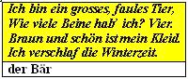
У.: Lest bitte die Texte und findet die Bilder zu jedem Text.

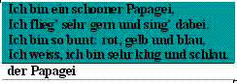
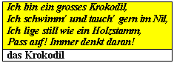

Письмо.
У.: Ordne die Sätze den Bildern zu und schreib sie in der richtigen Reihenfolge unter auf. (Подберите предложения к картинкам и напиши их в правильном порядке.)

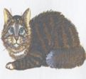
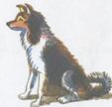
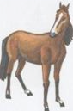
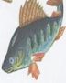
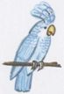
Mein Fisch heißt Blubb.
Rocker kann sehr schnell laufen.
Sie ist zwei Jahre alt.
Es heißt Kenner.
Er kann sehr gut Schwimmen.
Mein Papagei heist Kescha.
Er heist Rocker.
Ich habe ein Pferd.
Sie ist zwei Jahre alt.
Ich habe einen Goldfisch.
Ich habe einen Papagei.
Sie heist Schmarri.

Sie ist sieben Jahre alt.
Er ist ganz bunt.
Lola kann sprechen.
Renner kann auch springen.
Blubb ist Kot.
Blubb ist zwei Jahre alt.
Ich habe einen Hund.
Ich habe eine Katze.
Lola ist acht Jahre alt.
Gie ist schwarzweiss.
Rocker ist mittelgross.
1._________________________________________________________________2._________________________________________________________________3._________________________________________________________________
4. ________________________________________________________________
5. ________________________________________________________________

Подведение итогов занятия
У.: Seht an die Tafel, färbt die Wörte, die ihr schon gewusst habt. (Посмотрите которые вы уже знаете.)
(В результате получается большая цифра пять).
das Pferd
die Maus
das Schaf
die Mutter
Zwei
der Fisch
drei
vier
der Vater
das Zimmer
die Kuh
der Hund
die Katze
das Kind
das Theater
der Tisch
die Kirche
die Ente
das Buch
Dumm
das Zebra
der Löwe
der Bär
die Schule

